Figure 9:
(a) variabilité inter-annuelle et (b) rapport entre les variabilités saisonnière vs. Inter-annuelle le pseudo tension du vent zonal. (c) et (d) pareil que (a) et (b) mais pour pseudo tension du vent méridional. (e) et (f) pareil que (a) et (b) mais pour les SST. Une figure composite de Servain et al., 1985. Les unités sont en m2.s-2 pour pseudo tension du vent et en °C pour les SST.

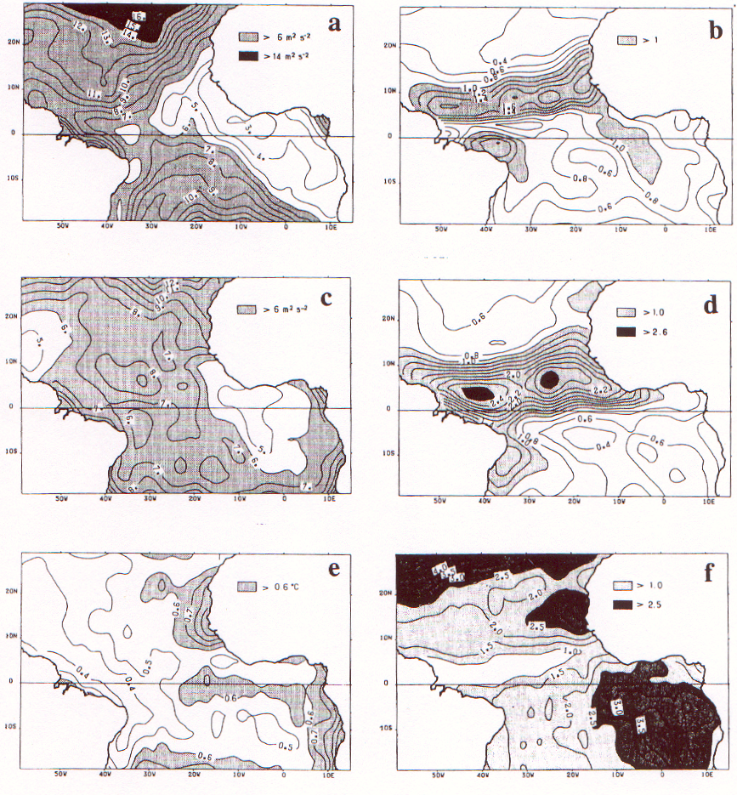

Figure 10:
(a) Coefficient de corrélation complexe des séries d’anomalies du SOI sur la période 1964-1995, moyenne sur 5-mois centrée sur Janvier, avec les anomalies de la tension du vent observé en Mai dans tout l’Atlantique tropical. Les coefficients sont multipliés par 100; Seules les valeurs supérieures ou égales à 50 (95% confidence level) sont représentées. (b) La ligne continue représente les séries temporelles de l’anomalie de SOI sur la période 1945-1995, moyenne de 3-month centrée sur Février; La ligne discontinue représente les séries temporelles de l’anomalie de la tension du vent sur la période 1945-1993 au point 35°W-Equateur. Toutes les anomalies (a, b) sont normalisées. Les données de SOI sont obtenues de Climate Diagnostic Data Base, (a) les données du vent proviennent de Servain et al. (1996), (b) les données du vent proviennent de UWM/COADS (da Silva et al., 1995). (Servain, 1996).
A noter, les valeurs positive/négative de SOI («La Nina/El Nino » events) étaient reliées principalement, avec quelques mois à l'avance, à la relaxation/intensification de la tension du vent dans l’Atlantique équatorial ouest, spécialement à partir des années 1970’s.

